附件2

珠海市高栏港经济区2020年上半年公开招聘公办中小学教师面谈指引

考生需提前做好所需设备及环境准备和测试，确保设备功能、面谈环境等满足面谈要求。
一、环境要求
（一）建议选择一个没有干扰、安静、可以关上门的地方作为面谈区域，确保区域背景整洁、光线充足，尽量避免屏幕上的强光，杜绝他人在现场逗留干扰视听。
（二）可视范围内无任何与面谈相关的参考资料。
二、网络要求
（一）确保网络良好能满足面谈要求，需保障有线宽带网、WIFI、4G/5G网络等至少两种网络条件稳定流畅，建议优先使用有线网络，且宽带速度保持在100M及以上。
（二）若使用WIFI信号的，需提前测试手机流量网络信号状况，确保手机费用充足，以便在WIFI信号出现问题时随时启用手机流量继续面谈。
三、平台要求
（一）考生须提前下载面谈所用软件：腾讯会议（需提前准备两个账号，一个用于接收面谈指令，另一个用于远程视频监考）、腾讯QQ软件（用于接收腾讯会议平台会议号、密码），并须提前熟悉软件操作。
（二）考生进行视频面谈的过程中，会议界面要始终保持全屏显示。除面谈需打开的软件，不允许考生再运行其他网页或软件。
四、设备要求
（一）考生需提前准备面谈所需设备三套，其中一套设备用于接收面谈指令（从考生正面拍摄，需登录腾讯会议平台，并开放视频，打开音频），一套设备用于远程视频监考（从考生侧后方45°拍摄，需登录腾讯会议平台，并开放视频，关闭音频），一套设备用于录制面谈视频。
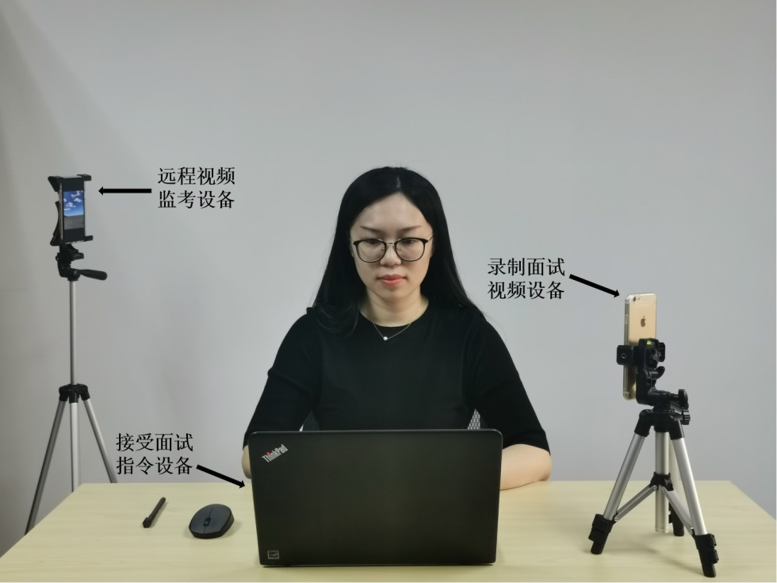

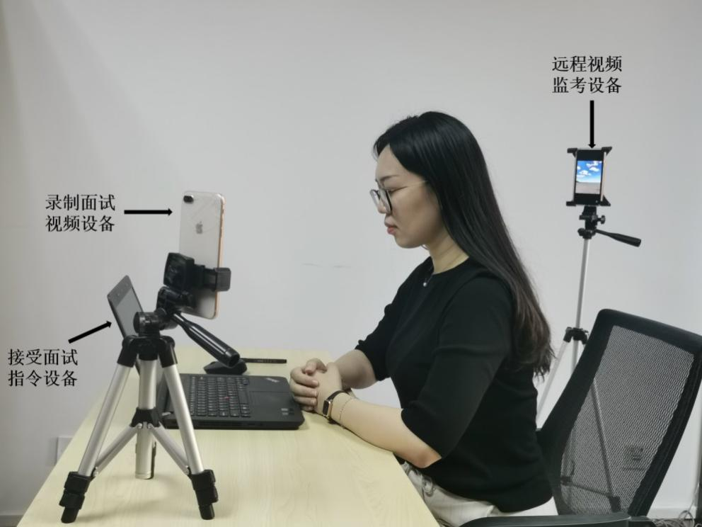
（二）接收面谈指令和远程视频监考设备推荐智能手机(屏幕设置为自动旋转横向放置)和笔记本/台式电脑，设备运行流畅，摄像头、麦克风、音频能正常工作（使用台式机的，硬件配置需满足上述要求）。用于录制面谈视频的设备推荐使用智能手机。
（三）面谈过程中，设备须处于免打扰状态，特别提醒关闭闹钟、拦截来电、短信、APP通知等，保证面谈过程不受其他因素干扰；确保设备电量充足，保证设备充电电源连接，备好充电宝。
五、画面要求
（一）考生需整理好自己的仪容，头发不得遮挡面部、耳部，不得佩戴帽子、口罩、耳机、智能手表、手环及智能眼镜等，不得使用滤镜等可能导致本人严重失真的设备。
（二）远程视频监考设备须保证视频呈现考生腰部及以上部位和主机位的屏幕图像。
（三）考生需提前调整好录制面谈视频设备的角度，确保在录制面谈视频时，根据考官指引，保证视频在需要时保持全身清晰可见。每个视频大小不得超过500M，视频格式需为mp4格式，视频分辨率不得小于720P。
六、其他要求
（一）考生须提前准备抽签号码牌。正式面谈前，将会由相应管理员组织考生抽签，抽签结束后，考生需将抽签号码书写在抽签号码牌上（统一在长10CM，高7CM的粉红色纸上用黑色加粗油性笔，正楷字体填写号码），并将抽签号码牌佩带于上衣左胸处。
（二）正式面谈时，将由相应管理员按照抽签顺序，通过QQ聊天形式发送会议号及密码。考生需于接收到会议号及密码2分钟内进入腾讯会议。
（三）考生在面谈开始前，须自报报考岗位代码及多少号考生（如我是中学数学A02，5号考生）。全程不得报告、透露或暗示任何个人信息，不得讲述任何与面谈无关的内容，违者取消面谈成绩。
（四）考生在录制面谈视频时，不得离开视频监控区域。
（五）面谈全程录音录像。若存在作弊行为，一经发现，取消作弊考生面谈成绩。
请各位考生认真阅读本面谈指引，技术咨询电话： 0756-7268619。

